ANEXO II DA RESOLUÇÃO Nº 52/2017
FORMULÁRIO DE REQUERIMENTO DE PROGRESSÃO

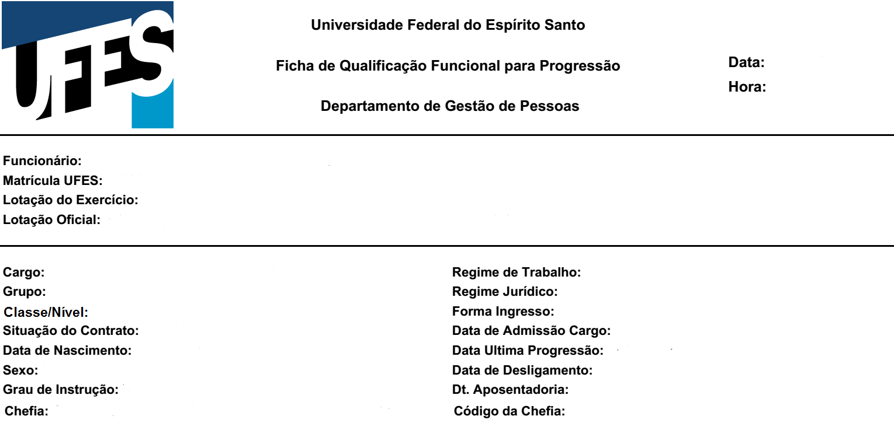

Eu, NOME COMPLETO DO DOCENTE, ocupante do cargo de professor do magistério superior, com exercício no departamento NOME DO DEPARTAMENTO – CENTRO, solicito que seja aberto processo de progressão conforme a Lei 12.772/2012 e autorizo o acesso de minhas informação constantes do Portal Docente para os fins desse processo.

Declaro estar ciente, sob as penas da lei que as informações contidas no meu Currículo Lattes são verídicas e me comprometo a apresentar a documentação comprobatória sempre que solicitado.

Cidade, dia, mês e ano

_______________________________
Assinatura do servidor

ANEXO III DA RESOLUÇÃO Nº 52/2017
RELATÓRIO DE AVALIAÇÃO (CLASSES A, B, C e D)

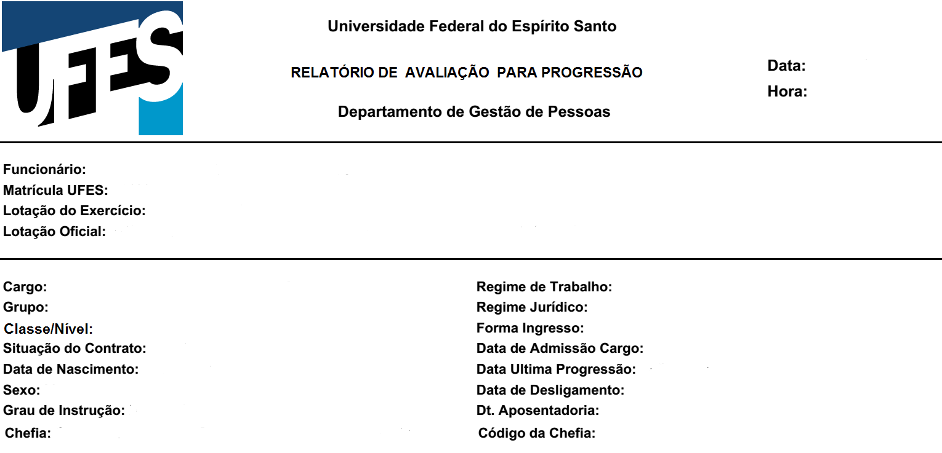
QUADRO DE PONTUAÇÃO – CLASSE A, B, C e D

ÁREAS | PONTUAÇÃO OBTIDA
1 ENSINO
2 ORIENTAÇÃO
3 PRODUÇÃO INTELECTUAL
4 PESQUISA E EXTENSÃO
5 QUALIFICAÇÃO DOCENTE
6 ATIVIDADES ADMINISTRATIVAS E DE REPRESENTAÇÃO
7 OUTRAS ATIVIDADES
8 SITUAÇÕES ESPECIAIS
TOTAL PONTUAÇÃO OBJETIVA
REALIZOU AVALIAÇÃO DISCENTE NO INTERSTÍCIO ( ) SIM ( ) NÃO

PARECER CONCLUSIVO DA COMISSÃO:

( ) FAVORÁVEL A PROGRESSÃO
( ) DESFAVORÁVEL A PROGRESSÃO (Parecer detalhado em folha anexa)

DATA DO PARECER: _____/_____/_____

ASSINATURA DOS MEMBROS DA COMISSÃO

ANEXO IV DA RESOLUÇÃO Nº 52/2017
RELATÓRIO DE AVALIAÇÃO (CLASSE E)

QUADRO DE PONTUAÇÃO – CLASSE E

ÁREAS | PONTUAÇÃO OBTIDA
1 ENSINO
2 ORIENTAÇÃO
3 PRODUÇÃO INTELECTUAL
4 PESQUISA E EXTENSÃO
5 QUALIFICAÇÃO DOCENTE
6 ATIVIDADES ADMINISTRATIVAS E DE REPRESENTAÇÃO
7 OUTRAS ATIVIDADES
8 SITUAÇÕES ESPECIAIS
SUBTOTAL
APRESENTAÇÃO DO MEMORIAL DE CARREIRA OU DEFESA DE TESE INÉDITA
TOTAL

PARECER CONCLUSIVO DA COMISSÃO:
( ) FAVORÁVEL A PROGRESSÃO
( ) DESFAVORÁVEL A PROGRESSÃO (Parecer detalhado em folha anexa)
DATA DO PARECER: _____/_____/_____

ASSINATURA DOS MEMBROS DA COMISSÃO
ANEXO V DA RESOLUÇÃO Nº 52/2017
AVALIAÇÃO DISCENTE

Nome do Professor:
Departamento:
Centro:
Disciplina cursada pelo Discente com o Professor acima no último período
Disciplina:
Período:
Dentro dos itens relacionados abaixo, avalie o Professor citado nesta ficha.
Para indicar sua opinião, faça um círculo na pontuação de cada item, de acordo com a seguinte escala:

1 2 3 4 5 6 7 8 9 10
Inferior Fraco Regular Bom Superior
Itens de avaliação | Pontuação
1. Apresentou e discutiu o programa da disciplina (objetivos, estratégias, conteúdos, recursos, material bibliográfico, sistema de avaliação). | 1 2 3 4 5 6 7 8 9 10
2. Utilizou metodologia e recursos de ensino motivadores e condizentes com os objetivos e conteúdos propostos. | 1 2 3 4 5 6 7 8 9 10
3. Estabeleceu conexão entre os conteúdos teóricos e as práticas profissionais ou com o contexto social concreto. | 1 2 3 4 5 6 7 8 9 10
4. Demonstrou segurança e atualização no conteúdo que leciona. | 1 2 3 4 5 6 7 8 9 10
5. Foi pontual, assíduo e cumpriu a carga horária prevista para a disciplina. | 1 2 3 4 5 6 7 8 9 10
6. Demonstrou disponibilidade para atendimento individual ao aluno. | 1 2 3 4 5 6 7 8 9 10
7. O professor elabora avaliações compatíveis e coerentes com o conteúdo desenvolvido, discute e analisa os resultados com os alunos.. | 1 2 3 4 5 6 7 8 9 10
8. Promoveu ambiente de aprendizagem com predomínio do respeito mutuo e interação. | 1 2 3 4 5 6 7 8 9 10
09. Em resumo, em que medida o professor contribuiu para a aquisição de seus conhecimentos na disciplina ministrada | 1 2 3 4 5 6 7 8 9 10
Total dos pontos obtidos:

ANEXO VI DA RESOLUÇÃO Nº 52/2017
ROTEIRO DO MEMORIAL PARA ACESSO À CLASSE E
CAPA
FOLHA DE ROSTO COM IDENTIFICAÇÃO*
SUMÁRIO

01. INTRODUÇÃO
02. FORMAÇÃO
03. IDIOMAS
04. TÍTULOS DA CARREIRA UNIVERSITÁRIA
05. DIPLOMAS, DIGNIDADES UNIVERSITÁRIAS E PRÊMIOS DE CUNHO CIENTÍFICO E CULTURAL
06. EXPERIÊNCIAS DOCENTE NA UNIVERSIDADE
07. ATIVIDADES DE ORIENTAÇÃO
08. PRODUÇÃO INTELECTUAL – BIBLIOGRÁFICA, ARTISTICA E TÉCNICA
09. ATIVIDADES DE PESQUISA – PROJETOS, INICIAÇÃO CIENTÍFICA, GRUPOS, PATENTES, ETC.
10. ATIVIDADES RELACIONADAS À EXTENSÃO
11. ATIVIDADES ADMINISTRATIVAS E REPRESENTAÇÃO ACADÊMICA
12. PARTICIPAÇÃO EM ENTIDADES CIENTÍFICAS, ACADEMICAS E SINDICAIS
13. PARTICIPAÇÃO EM CONGRESSOS, SEMINÁRIOS E EVENTOS SIMILARES
14. PARTICIPAÇÃO EM COMISSÕES JULGADORAS
15. OUTRAS ATIVIDADES

APÊNDICES E/OU ANEXOS

*IDENTIFICAÇÃO DOCENTE:

- NOME
- DEPARTAMENTO/CENTRO
- IDENTIFICAÇÃO ÚNICA
- ÁREA/SUBÁREA (CNPQ)
- REGIME DE TRABALHO ATUAL
- SITUAÇÃO ATUAL NA CARREIRA - CLASSE E NÍVEL
- DATA DA ÚLTIMA PROGRESSÃO
- PROGRESSÃO PRETENDIDA

INTRODUÇÃO: antes de entrar nas seções a seguir discriminadas, o candidato deve fazer uma introdução descrevendo sua trajetória pessoal e acadêmica, incluindo sua formação, a sua escolha profissional, a direção dada à sua carreira, as linhas de atuação escolhidas, atividades de ensino e extensão universitária, suas realizações, seus objetivos, no contexto de sua carreira como professor e pesquisador.

DOCUMENTOS COMPROBATÓRIOS: O memorial deverá ser elaborado a partir da documentação comprobatória correspondente, que ficará sob responsabilidade do docente e poderá ser solicitado a qualquer momento pela banca avaliadora da comissão especial (CES) e pela CPPD, conforme portaria MEC/GAB nº 982 de 03/10/2013, art. 6º.

